**PLAN de SQA**

**SISTEMA GESTION CLINICA VETERINARIA**

**INTEGRANTES:**

· DAVID TAMARIZ CARRIÓN

· VICTOR CABREJOS YALAN

· MANUEL APONTE CERVANTES

· RENZO JESÚS ROMERO PAJUELO

. RUBEN AVILA GALINDO

**INDICE**

1.Proposito

2.Gestion

3.Documentacion minima requerida

4. Estandares de documentacion

**5. Estándares, prácticas, convenciones y métricas**

**5.1 Estándar de calidad del Producto**

**5.1.1. Modelo ISO 9126**

**5.1.2. Modelo Propuesto**

**5.1.3. Métricas de Calidad**

**5.1.3.1 Lista de metricas priorizadas**

**5.1.3.2 Definicion de metricas (1 por alumno, colocar su apellido de cada uno)**

5.2 Estándar de calidad del Proceso

5.2 Estándar de calidad del Proceso

6. Revisiones, Verificación y auditorías

7. Reporte de problemas y acciones correctivas

8. Herramientas

1.Proposito

1.1. Situación de la empresa, proyecto.

1.2. Beneficios de este plan

2.Gestion

2.1. Organización

(Organigrama)

3.Documentación

3.1 Documentación minima requerida

La documentación mínima es la requerida para asegurar que la implementación lograra satisfacer los requerimientos.

3.1.1. Plan del Proyecto

En el plan del proyecto contiene la siguiente información:

* Información del proyecto
* Proposito y justificacion del proyecto
* Descripción del proyecto y entregables
* Requerimientos de alto nivel
* Objetivos del proyecto y del producto
* Restricciones del proyecto
* Riesgos iniciales de alto nivel
* Cronograma de hitos principales

4. Estandares de documentacion

**5. Estándares, prácticas, convenciones y métricas**

**5.1 Estándar de calidad del Producto**

**5.1.1. Modelo ISO 9126**

La ISO 9126 es un estándar internacional para la evaluación del Software. La normativa define seis características de la aplicación, estas seis características son divididas en un número de subcaracterísticas, las cuales representan un modelo detallado como el que se detalla a continuación en la figura 1.

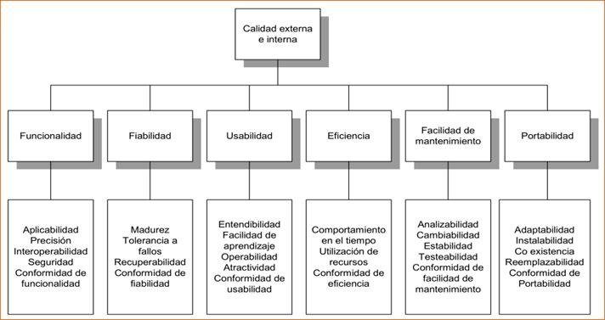

Figura 1. Características y Subcaracterísticas de la ISO 9126

**5.1.2. Modelo Propuesto**

**5.1.2.1 Modelo general**

**Descripción del modelo siguiente**

El modelo de calidad propuesto se representa en la Figura 1. Donde las características de Usabilidad, Portabilidad y Funcionalidad presentan una mayor peso. **porque? y el menor peso?**

**Figura 2. Modelo de calidad propuesto**

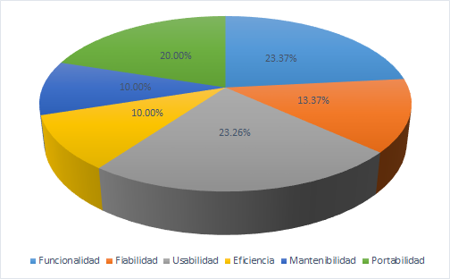

En la Tabla 1, se muestra la justificación de las características y sus respectivos pesos.